2012新人教版八年级物理《8.1牛顿第一定律》教学案（2013年春使用）

（一）阻力对物体运动的影响
1．亚里士多德的观点：
扔出去的石块、跑出去的球运动一会儿会停下，摆动的秋千会停下，他认为：如果要使一个物体持续运动，就必须对它施加力的作用，如果这个力被撤销，物体就会停止运动。
2．伽利略的观点：
他认为：物体的运动不需要力来维持，物体之所以会停下来，是因为受到了摩擦阻力，力是改变物体运动状态的原因。
3．实验探究：（小车实验）
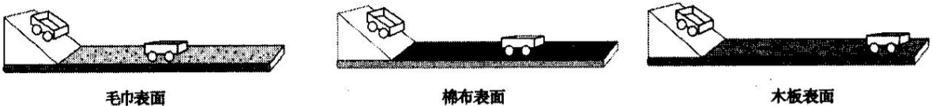
实验结果：
表面状况 | 小车受到的阻力 | 小车运动的距离
毛巾
棉布
木板

实验结论：水平面越光滑，小车受到阻力越小，运动的距离越大，也就是说小车受到的阻力越小，速度减小得越慢。
实验推理：物体表面绝对光滑，物体受到的阻力为0，将以恒定不变的速度永远运动下去。
【例题一】如图所示的是伽利略著名的斜面理想实验，实验设想的步骤有：
减小第二个斜面的倾角，小球在该斜面上仍然要达到原来的高度。
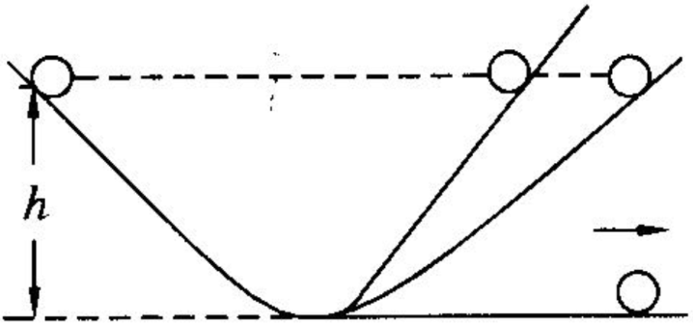
两个对接的斜面，让静止的小球沿一个斜面滚下，小球滚上另一个斜面。
继续减少第二个斜面的倾角，最后使它成为水平面，小球将沿水平面做持续的匀速运动。
如果没有摩擦，小球将上升到原来释放时的高度。
（1）请将上述步骤按照正确的顺序排列 （只需填写序号）。
（2）在上述设想步骤中，有的属于可靠事实，有的则是理想化的推论。属于可靠事实的是 ，属于理想化推论的是 。
（二）牛顿第一定律
1．表述：一切物体在没有受到力的作用时，总保持静止状态或匀速直线运动状态。
2．注意：力不是维持物体运动的原因，而是改变物体运动状态的原因；牛顿第一定律不是实验定律，是推理概括出来的。但是，由该定律得出的一切推论，都经受住了实践的检验。
【例题二】关于牛顿第一定律，下列说法中正确的是（ ）
A．牛顿第一定律是可以通过实验直接证明的
B．验证牛顿第一定律的实验做不出来，因此不能肯定这个定律是否正确
C．牛顿第一定律是在大量实验的基础上，通过分析推理而获得的
D．物体保持静止或匀速直线运动状态，叫做牛顿第一定律
【例题三】目前人类发射的探测器已飞出了太阳系，如果探测器所受外力全部消失，那么探测器将（ ）
A．沿原路径返回地球 B．沿原方向做匀速直线运动
C．沿原方向做加速直线运动 D．沿原方向做减速直线运动
（三）惯性
1．现象探究：惯性现象
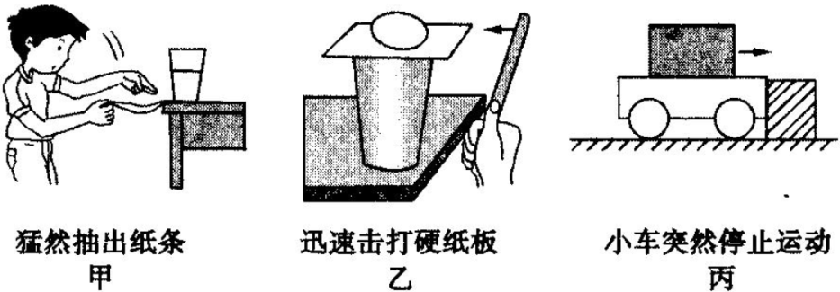
实验现象：
探究归纳：一切物体都有保持原来运动状态不变的性质，我们把这种性质叫做惯性，也就是静止的物体有保持静止的特性，运动的物体有保持运动的特性。

2．对惯性的三点认识：
（1）惯性的普遍性：
（2）惯性大小的决定因素：
（3）惯性与力的区别：
【例题四】牛顿第一定律指出，惯性是物体的固有属性，一切物体都具有惯性，图中惯性最大的是（ ）
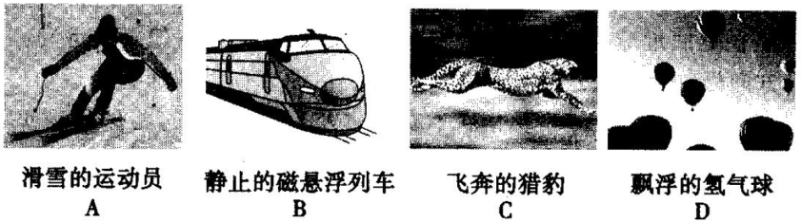
3．惯性现象及解题方法：有利有害，趋利避害。
注意：不能把惯性说成“惯性力”或“受惯性作用”，应说“由于惯性”。
【例题五】木块与小车开始时一起运动（甲图），某时刻观察到如乙图所示的现象，由此可判断（ ）
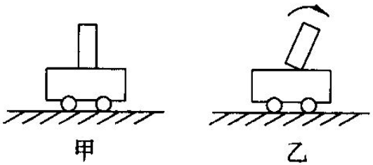
A．小车向右运动，突然加速
B．小车向左运动，突然减速
C．小车向右运动，突然减速
D．小车向左运动，突然加速
【例题六】“旋蛋实验”可以判断一个鸡蛋是生鸡蛋还是熟鸡蛋：在光滑的水平桌面上快速旋转该鸡蛋，用手制动后又立即释放，如果鸡蛋又“自动”转动起来，那么这个鸡蛋一定是 鸡蛋，这是因为 。
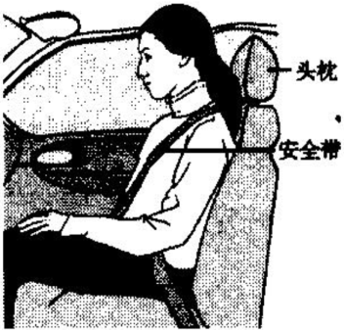
【例题七】现在生产的轿车都具有多想安全配置，即使有突发事故也能起到保护作用，如图所示。
（1）请你分析说明此轿车中“头枕”起了什么作用？
（2）除了安全带以外，轿车还有一种安全装置，即使发生严重碰撞时，也能对人起到保护作用，这个安全装置是什么？

【练习1】小雨同学通过绳子拉着一石块在水平桌面上做匀速圆周运动，假设它受到的力全部消失，则该石块将（ ）
A．做匀速直线运动 B．继续做匀速圆周运动
C．落到地面上 D．立即停止运动
【练习2】下列现象中，不能用惯性知识解释的是（ ）
A．司机开车时需要系安全带 B．运动员跳远时需要助跑
C．骑自行车时为了减速捏紧车闸 D．投出的铅球离开手后继续向前运动
【练习3】2008北京奥运是我们中华民族的骄傲，以下比赛项目完成的过程中，没有利用惯性的是（ ）
A．跨栏运动员跨栏的过程 B．铅球离手后继续运动的过程
C．射击时子弹飞向靶心的过程 D．跳水运动员入水的过程
【练习4】氢气球下用细线悬挂一个重物匀速上升，若细线突然断裂，则重物将（ ）
A．不在受力 B．保持原速度一直上升
C．立即下落 D．先上升后下落
【练习5】下列关于力和运动的关系说法正确的是（ ）
A．有力作用在物体上，物体的运动状态一定发生改变
B．如果物体的运动状态发生改变，它一定受到力的作用
C．力是维持物体运动状态的原因，物体不受力是绝对不会运动的
D．高速公路上之所以对汽车有最大限速，原因是速度越大惯性越大
【练习6】许多高档轿车中都安装了安全气囊，特定情况下它会“蹦”出来，以免身体直接撞在车身上而受伤，如图所示，安全气囊最有可能“蹦”出来的情况是轿车在（ ）
A．高速行驶时 B．缓慢行驶时
C．刚开始突然启动时 D．与前方物体发生猛烈碰撞时
【练习7】在研究牛顿第一定律的实验中，同学们已经知道滑块在水平面上滑行的距离与它刚滑到水平面上时的速度v₀有关，与水平面的粗糙程度有关，有些同学还认为与滑块的质量有关。下面是甲、乙、丙三位同学在探究“滑块在水平面上滑行的距离与滑块质量是否有关”课题时所设计的实验步骤，请你也参与进来．他们选择的器材有：质量相同、粗糙程度不同的木块、铁块、铜块、铝块各一个，斜面，木板，钩码若干。
（1）实验中应控制 和 不变。
（2）甲、乙、丙三位同学设计的实验步骤分别如下，你认为符合本课题探究要求的是 同学的（填选项前的编号）
甲：让木块从斜面的顶端由静止滑下后沿水平木板滑行，观察并记录木块在水平木板上滑行的距离和木块的质量；分别在木块上放上数量不等的钩码，先后让其从同一斜面的顶端由静止滑下后沿同一水平木板滑行，观察并记录每次木块在水平木板上滑行的距离和木块及其上钩码的质量。
乙：先后让木块从同一斜面的不同高度处由静止滑下后沿同一水平木板滑行，观察并记录每次木块在水平木板上滑行的距离和木块的质量。
丙：先后让木块、铁块、铜块、铝块从同一斜面的顶端由静止滑下后沿水平木板滑行，观察并记录它们分别在同一水平木板上滑行的距离和它们的质量。
(3)下表是按符合本探究课题要求的实验步骤操作后得到的实验数据，从中得出的结论是： 。
滑块质量/g | 200 | 250 | 300 | 350
在水平木板上滑行的距离/m | 0.651 | 0.651 | 0.651 | 0.651

